Nama : Farhan Kurniawan

NIM : 2311104073

Kelas : SE-07-02

Link Github : <https://github.com/farkurr/KPL_FARHANKURNIAWAN_2311104073_SE-07-02.git>

1. CovidConfig.cs

File CovidConfig.cs berisi class CovidConfig yang merepresentasikan konfigurasi sistem berbasis file JSON. Class ini memiliki properti seperti satuan_suhu, batas_hari_deman, pesan_ditolak, dan pesan_diterima, yang semuanya mencerminkan data konfigurasi. Fungsi LoadConfig() dalam class ini bertugas untuk membaca file JSON eksternal dan mengisi properti class dengan nilai-nilai yang dibaca. Selain itu, fungsi UbahSatuan() memungkinkan pergantian satuan suhu dari celcius ke fahrenheit dan sebaliknya, sebagai bentuk implementasi perubahan runtime configuration.

1. covid_config.json

File covid_config.json adalah file konfigurasi dalam format JSON yang menyimpan data eksternal seperti satuan suhu (celcius atau fahrenheit), batas hari demam, serta pesan untuk menolak atau menerima user. File ini digunakan agar konfigurasi aplikasi bisa diubah tanpa harus memodifikasi kode program secara langsung. Saat program dijalankan, file ini dibaca oleh method LoadConfig() dari class CovidConfig, sehingga nilai-nilai konfigurasi dapat digunakan dalam proses logika pengecekan suhu tubuh dan hari demam.

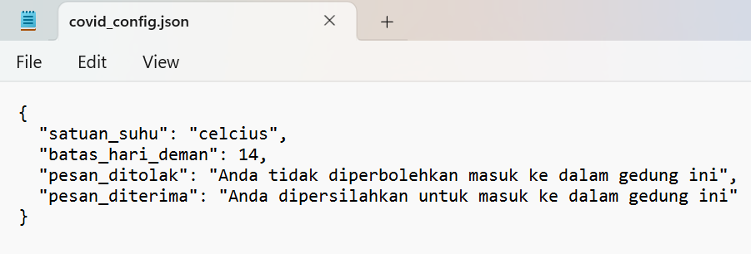

1. Program.cs

File Program.cs adalah entry point atau titik masuk dari aplikasi Console App berbasis C#. Di dalam file ini terdapat fungsi Main, yaitu fungsi utama yang pertama kali dijalankan ketika program dieksekusi. Program.cs bertugas membaca input dari user berupa suhu tubuh dan jumlah hari sejak terakhir demam, kemudian membandingkan nilai-nilai tersebut dengan konfigurasi yang sudah dimuat dari file JSON. Berdasarkan hasil perbandingan, program akan menampilkan pesan apakah user diperbolehkan masuk atau tidak. File ini juga memanggil fungsi LoadConfig() dan UbahSatuan() dari class CovidConfig.

Output:

